**Рабочий лист**

**по учебному предмету «Физическая культура»**

**с применением электронного обучения и дистанционных образовательных технологий**

**Класс: 4-Б**

**Ф.И.О. учителя: Шабанов С.А**

**I неделя (06.04-10.04)**

|  |  |  |  |  |  |  |  |  |  |  |  |  |
| --- | --- | --- | --- | --- | --- | --- | --- | --- | --- | --- | --- | --- |
| **№ п/п** | **Дата** | **Раздел** | **Тема** | **Форма обучения** | **Содержание**  **(задания для изучения)** | **Текущий контроль** | | **Итоговый контроль** | | **Консультация** | | **Разноуровневые домашние задания** |
| **форма** | **сроки** | **форма** | **сроки** | **форма** | **сроки** |
| **1** | 06.04 | Кроссовая подготовка. | Бег на выносливость 500 м | электронная форма обучения | 1. Посмотреть видеоурок «Кроссовый бег» <https://youtu.be/RgHPhXQH42E>  2. Теоретический материал для самостоятельного изучения (Приложение 1)  3. Выполнить карточку (Приложение 1.1) | Распечатать и выполнить карточку. Сфотогра-фировать и выслать мне. | 06.04 |  |  | Вопросы в чате в электронном журнале | 06.04 | 1.Теоретический материал (Приложение 1) читать, пересказывать. 2.Выполнить разминку. |
| **2** | 07.04 | Кроссовая подготовка. | Равномерный бег до 4 мин.Развитие выносливости. | электронная форма обучения | 1.Посмотреть видеоурок «Тренировка развития скорости и выносливости в беге» <https://youtu.be/RRpwwSwTkBo>  2. Теоретический материал для самостоятельного изучения (Приложение 1) | Написать структуру тренировки исходя из видеоурока ,для развития скорости и выносливости в беге. Сфотографировать и прислать мне. | 07.04 |  |  | Вопросы в чате в электронном журнале | 07.04 | 1.Выполнить комплекс утренней гимнастики. 2. Учебник стр. 92-99 читать, отвечать на вопросы. |
| **3** | 08.04 | Кроссовая подготовка. | Равномерный бег до 5 мин. | Дистанционное обучение | 1) Онлайн-урок в электронном журнале  2)Теоретический материал для самостоятельного изучения (Приложение 2) 3) Выполнить карточку (Приложение 2.1) | Распечатать и выполнить карточку. Сфотогра-фировать и выслать мне. | 08.04 |  |  | Вопросы в чате в электронном журнале | 08.04 | 1.Теоретический материал (Приложение 2) читать, пересказывать  2.Выполнить ОРУ без предметов на месте.(Приложение 2) |

***Приложение 1***

**ТЕОРЕТИЧЕСКИЙ МАТЕРИАЛ ДЛЯ САМОСТОЯТЕЛЬНОГО ИЗУЧЕНИЯ**

Способность человека продолжительное время заниматься какой-либо работой без заметного утомления называется выносливостью.

Польза от выносливости очевидна – повышается физическая подготовка, укрепляется сердце, дыхательная и нервная системы, вырабатывается заряд бодрости и отличное настроение.

Выносливость очень нужна людям в повседневной жизни.

В повседневной жизни выносливость нам пригодится при подъёме пешком на лестницу, при участии в спортивных походах, при переносе тяжелых вещей.

А куда уж без выносливости на работе?

– строителю выносливость поможет обращаться с тяжелыми материалами;

– курьеру – доставлять посылки и мешки с письмами;

– врачу – не уставать при выполнении тяжелых операций.

Выносливость бывает общая и специальная.

Общая выносливость – основа всех остальных видов выносливости, способность человека долгое время испытывать физические нагрузки невысокой интенсивности (бег в легкой атлетике, плавание, занятие лыжами).

Специальная выносливость – способность человека проявлять выносливость в определённом виде спорта.

Специальная выносливость подразделяется на силовую, скоростно-силовую и скоростную.

Скоростная выносливость означает, что человек в течении длительного времени может заниматься скоростной работой и не утомляться.

Скоростно-силовая выносливость – человек может быстро выполнять физическую работу с максимальной нагрузкой в течении длительного времени.

Силовая выносливость – выполнение мышечной работы на протяжении долгого времени без нарушений техники.

Мы можем развить свою выносливость с помощью различных физических упражнений.

Прежде чем рассматривать упражнения на выносливость, давайте повторим разминку.

Разминка необходима чтобы размять спину, разогреть мышцы, подготовить себя и свой организм упражнениям.

1. Упражнения для шеи. Встаньте прямо, ноги на ширине плеч, сделайте повороты шеей влево-вправо, вверх-вниз.

2. Упражнения для плеч и рук. Встаньте прямо, ноги на ширине плеч, поставьте руки на плечи и делайте вращательные движения по кругу.

3. Упражнения на корпус. Встаньте прямо, поставьте ноги на ширину плеч, а руки на пояс, выполняйте вращение тазом по кругу сначала в одну сторону, затем в другую.

4. Упражнения для ног. Выполните поочередное поднятие ног с отведением в сторону.

Теперь давайте рассмотрим такие упражнения на выносливость, как прыжки через скакалку и бег на месте.

Прыжки через скакалку

Скакалка – это спортивный снаряд, представляющий собой шнурок с ручками, предназначенный для выполнения прыжков.

Прыжки через скакалку это одно из самых энергозатратных упражнений. Скакалка тренирует практически все мышцы вашего тела.

Прыгать через скакалку можно двумя ногами или каждой ногой попеременно.

Прыгая через скакалку важно следовать технике выполнения этого упражнения: держите скакалку на уровне бедер или пояса; при прыжке отталкивайтесь от подушечек ног, немного сгибая колени при отталкивании; держите спину ровно.

Бег на месте

Бег на месте – это хорошая замена обычному бегу, он помогает тренировать выносливость, не нагружая организм так сильно, как обычный бег трусцой.

Бегая на месте, очень важно соблюдать технику: следите за ногами, приземляйтесь на носки, а не на пятки; при отталкивании от пола старайтесь разгибать колени.

Бег на месте можно выполнять с высоким подъёмом коленей, либо с захлёстом голени назад.

Все упражнения на выносливость выполняйте до тех пор, пока не почувствуете сильную усталость или дискомфорт.

После упражнений необходимо немного пошагать на месте и восстановить дыхание.

А теперь научимся играть в интересную командную игру «К своим флажкам».

Играющие делятся на команды по несколько человек в каждой.

Для каждой команды выбирают капитана. Капитан встаёт в центр с флажком в руке, а его команда встаёт вокруг него в круг.

Учитель подаёт сигнал в свисток и все игроки, кроме капитанов, разбегаются по сторонам, приседают и закрывают глаза. Капитаны в это время меняются местами. По второму свистку играющие должны открыть глаза, быстро найти своего капитана с флажком и выстроиться вокруг него. Побеждает команда, которая быстрее других выстроилась вокруг своего капитана.

***Приложение 1.1***

1. **Выносливость**

Разгадайте кроссворд:

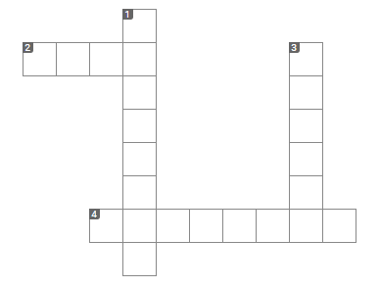

По горизонтали:

2. Способность человека преодолевать нагрузку (главное качество силачей).

4. Предмет для прыжков в виде веревочки.

По вертикали:

1. Обязательный комплекс упражнений перед основной тренировкой.

3. Перемещение тела вверх путем отталкивания от поверхности.

**2. Разминка**

С чего следует начинать разминку?

1. Разминка шеи.
2. Разминка плеч и рук.
3. Разминка таза-корпуса.
4. Разминка ног.

**Почему?**

***Приложение 2***

**ТЕОРЕТИЧЕСКИЙ МАТЕРИАЛ ДЛЯ САМОСТОЯТЕЛЬНОГО ИЗУЧЕНИЯ**

Бег – это движение, при котором чередуются одноопорные фазы и фазы полета общего центра тяжести. Так как при беге происходит постоянное повторение движений, бег относится к циклическим видам легкой атлетики.

История современного бега на средние дистанции началась в Англии в XVIII веке. Для мужчин бег на 800 и 1500 метров вошел в программу первых Олимпийских игр вошел в 1896 году. Женщины впервые начали соревноваться в беге на 800 метров на Олимпийских играх в 1928 году. Немногим позже эта дистанция из программы игр была исключена вплоть до 1960 года.

К средним беговым дистанциям относятся 800 м, 1000 м, 1500 м, 2000м, 3000 м, и 3000 м с препятствиями, который называется «стипль-чез». Олимпийскими же являются только три вида дистанций: 800 м, 1500 м и 3000 м с препятствиями. Первый мировой рекорд был установлен в 1912 году американцем Джеймсом Мередитом с результатом 1 мин 51,9 с на дистанции 800 м.

Процесс бега состоит из старта и стартового разгона, бега по дистанции и финиширования. Бег на средние дистанции начинается с высокого старта. По команде «На старт!» бегун занимает исходное, при котором толчковая (сильнейшая) нога находится у линии, а маховая нога ставится на 2–2,5 стопы позади.

Угол наклона корпуса составляет примерно 40—45°, ноги согнуты в тазобедренных и коленных суставах, ОЦМТ (общий центр массы тела) располагается ближе к опорной ноге. Положение тела бегуна должно быть удобным и устойчивым. Руки при этом занимают противоположное ногам положение и согнуты в локтевых суставах. Взгляд бегуна направляется вперед, примерно на 3—4 метра.

Важно отметить, что команда «Внимание!» в беге на средние дистанции не подается.

После команды «Марш!» или выстрела стартера спортсмен активно начинает движение, отталкиваясь опорной ногой от поверхности дорожки, набирая максимальную скорость примерно до 40 м. Со старта спортсмен бежит в наклонном положении, постепенно выпрямляя туловище и занимая беговое положение (5—7°), нормализируя темп бега и ритм дыхания.

Во время бега по дистанции длина шага 180—210 сантиметров или 3–4 шага в секунду. Туловище практически вертикально, наклонено лишь на 5°, что помогает двигаться вперед благодаря инерции.

Отличной тренировкой для развития выносливости является **переменный бег** – это пробегание большой дистанции по небольшим отрезкам с постоянно меняющейся скоростью: от медленной (бег «трусцой») до средней. Скорость бега определяется заранее в зависимости от тренировочной цели. Например, можно пробежать на средней скорости 200 метров, затем еще 200 метров на быстрой скорости, и повторить этот цикл еще раз.

Давайте рассмотрим полный цикл движений бегуна, который представляет собой двойной шаг. Существуют два важных периода в работе ног – это период полета, и период опоры.

В двойном шаге содержится два периода опоры и два периода полета. В каждом периоде различаются две фазы.

**В периоде опоры:** амортизация (подседание) и отталкивание

**В периоде полета:** подъем (вынос ноги в полете) общего центра массы тела (ОЦМТ) и снижение ОЦМТ (опускание ноги в опоре).

Фаза амортизации или подседания начинается с момента постановки ноги на место отталкивания.

Фаза отталкивания начинается с момента наибольшего сгибания опорной ноги в суставах и продолжается до момента отрыва ноги от опоры.

Фаза подъема ОЦМТ начинается с момента отрыва ноги от опоры и продолжается до момента достижения наивысшей точки в полете.

Фаза снижения ОЦМТ начинается, когда достигается самая высшая точка полета продолжается до момента постановки ноги на опору (начало периода опоры).

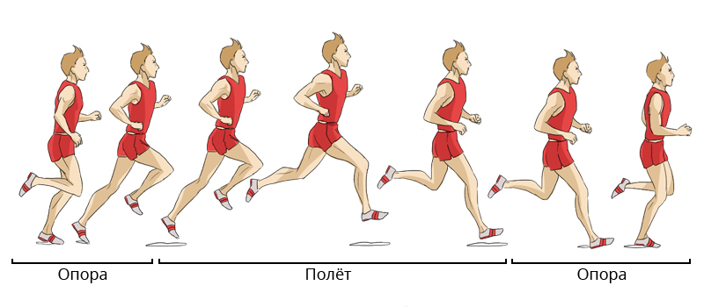

**Руки** согнуты под прямым углом и движутся маятникообразно, пальцы свободно собраны, при этом важно не напрягать предплечья и плечи.

**Дыхание.** При небольшой скорости бега один дыхательный цикл выполняется на 6 шагов, а при увеличении скорости – на 4 шага (2 шага – вдох, 2 шага – выдох) и даже иногда на 2 шага. Рекомендуется вдыхать через нос и активно выдыхать через рот.

**Техника бега на вираже.** Техника бега на вираже имеет некоторые особенности: туловище немного наклонено влево, к бровке, правая рука движется несколько размашистей левой, причем правый локоть дальше отводится в сторону, а правая стопа ставится с некоторым поворотом внутрь.

**Финиширование.** Перед окончанием дистанции бегуны обычно выполняют финишный бросок или спурт, на средних дистанциях его длина составляет от 150 до 350 м. в зависимости от дистанции и потенциальных возможностей бегуна. В этот период происходит изменение техники: увеличивается наклон туловища вперед, движения руками становятся активнее. Увеличении частоты движений позволяет спортсмену перейти на скоростной бег, задействовав оставшиеся резервы для развития максимальной скорости.

**Специальные беговые упражнения.**

Одним из основных способов подготовки бегунов является сам бег, который может быть использован в разных формах: интервальный и переменный бег на местности, повторный бег на стадионе, кроссовый бег по различным рельефам и поверхностям (песок, снег). Но наряду с бегом необходимы специальные упражнения для тренировки целевых групп мышц, суставов, связок. Выполнять данный комплекс стоит не менее 2 подходов за тренировку.

1)**Бег с высоким подниманием колена**

2) **Бег с захлестом голени назад**для формирования умения расслаблять мышцы во время бега

3) **Прыжки с ноги на ногу (многоскоки)** для формирования оптимальной длины шага

4) **Семенящий бег**для формирования техники движения стопы и техники отталкивания

**ОРУ без предметов на месте**

**Упражнение для растяжки.** Ставим ноги на ширину вашего шага, правая нога впереди, другая сзади. Стопа правой смотрит прямо, стопа левой повернута под углом 90° по направлению к движению. Колено правой ноги согнуто. Нужно обхватить правое бедро руками и тянем корпус к правой ноге. В это время, начинаем медленно перемещать вес на левую опорную ногу, согнутую в колене. Повторяем то же меняя положение ног.

**Упражнения для правильной постановки рук**. Становимся перед зеркалом. Плечи должны быть расслаблены. Сгибаем руки в локтях под углом 90°. Пальцы в кулаки не зажимаем. Напрягая пальцы, мы передаем напряжение и всему плечевому поясу. Начинаем не спеша работать руками, держим угол сгиба в локтях. Смотрим в зеркало и контролируем, чтобы верхняя часть нашего тела оставалась неподвижна. Со временем пробуем увеличивать темп работы руками.

Дополнительные материалы

Словарь

Утомление – это особый вид функционального состояния человека, временно возникающий под воздействием продолжительной или интенсивной работы и приводящий к снижению ее эффективности.

Во время утомления уменьшается силы и выносливость мышц, а количество затрачиваемой энергии возрастает, ухудшается координация, скорость обработки информации снижается. Сосредоточиться становиться крайне сложно.

Хорошим средством профилактики утомления при любых видах деятельности является повышение мотивации труда и физической подготовленности, а также полное восстановление сил после тяжелых тренировок или соревнований.

***Приложение 2.1***

**1.** **Техника бега**

Разгадайте ребус.

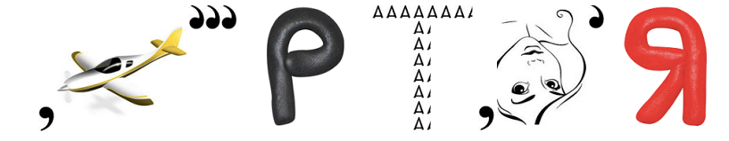

**2.** **Бег**

Разгадайте ребус.

